Муниципальное бюджетное учреждение культуры «Гиагинская межпоселенческая централизованная библиотечная система» МО «Гиагинский район»

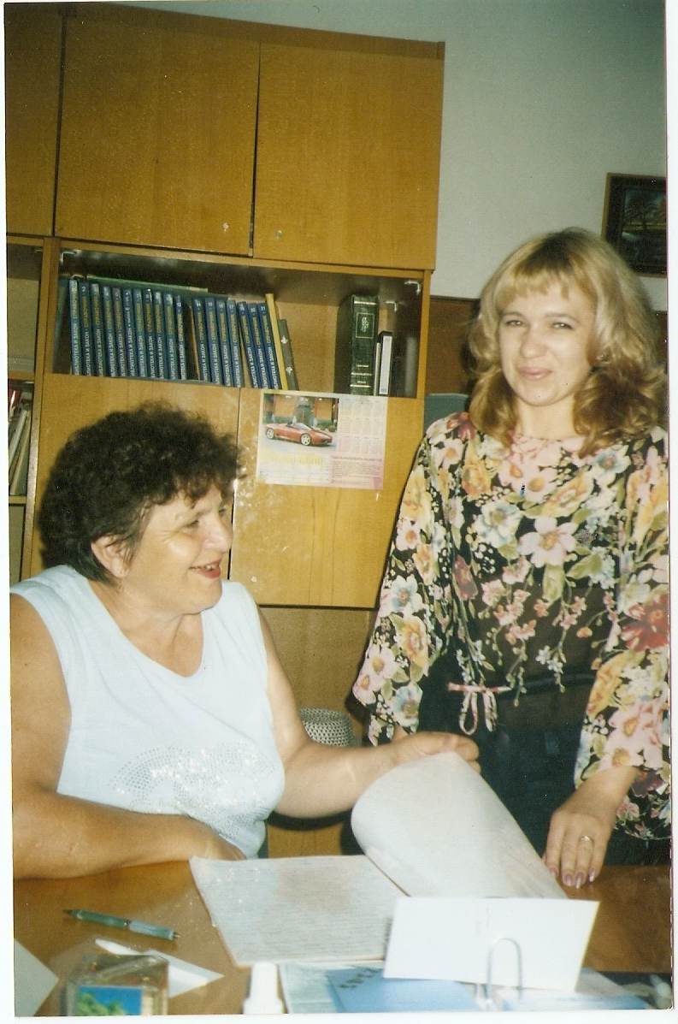
Слева напрво: Аутлева Б.К. – Директор МЦБС, Галицкая С.П. – библиотекарь-оператор.

Директор МБУК «Гиагинская межпоселенческая централизованная библиотечная система» МО «Гиагинский район» - Аутлева Биба Каплановна

Головным методическим центром является Гиагинская центральная библиотека с отделами:
- Методико-библиографический отдел

- Отдел обслуживания читателей
- Отдел комплектования и обработки литературы
- Отдел внутрисистемного книгообмена
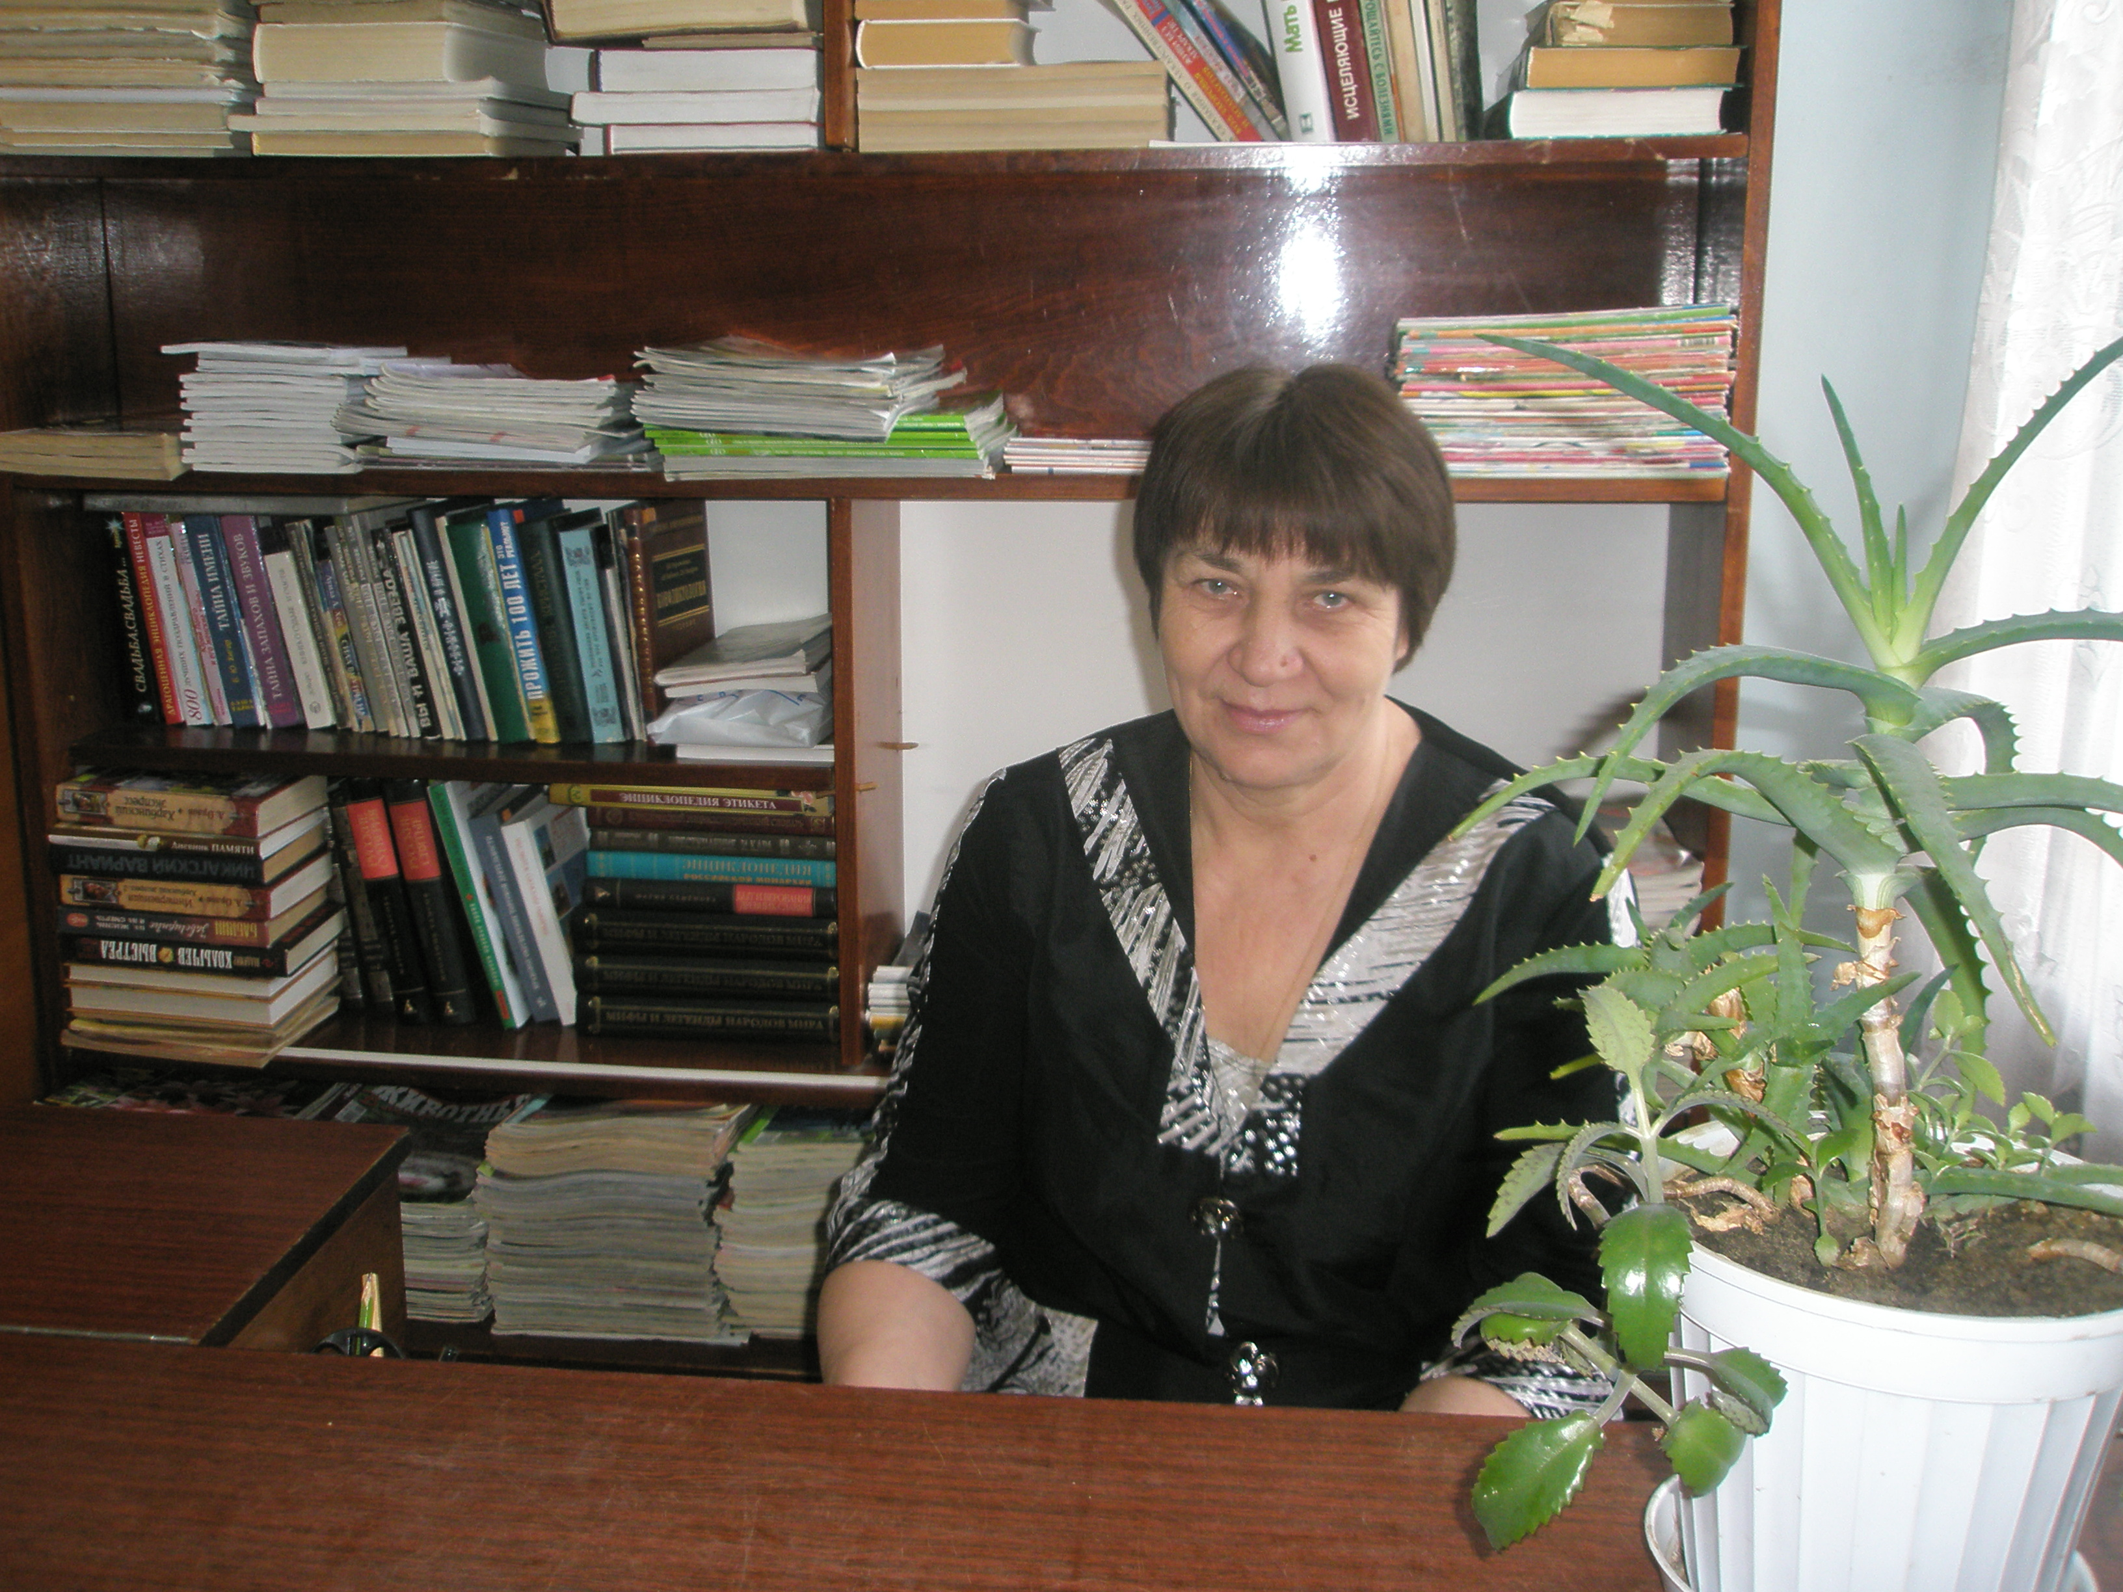

Основные показатели работы библиотечной системы:
Книжный фонд по МЦБС – 155000 экз.
Количество пользователей – 13000 человек.
Книговыдача – 285000 экз.
Посещение – 85000 человек.
Ежегодно выдаваемых справок – 3000
Персональных компьютеров – 6 шт.
Выход в Интернет – 1.
В библиотеках работают 17 клубов по интересам.

Кадры
В МБУК «Гиагинская МЦБС» - 33 библиотечных работника, 69% - работники с высшим и средним профессиональным образованием.

Основные направления деятельности библиотек Гиагинской МЦБС в работе с пользователями:
- Краеведение;
- Патриотическое;
- Духовно-нравственное;
- Экологическое;
- Семейное;
- Правовое;
- Эстетическое;
- Работа с людьми с ограниченными физическими возможностями, инвалидами;
- В библиотеках обслуживаются пользователи различных социальных слоев, дошкольники, учащиеся, студенты, сельская молодежь, сельская интеллигенция (учителя), врачи, специалисты различных отраслей, экономисты, юристы, пенсионеры и др.
В работе с пользователями библиотечной системы используются различные формы и методы пропаганды книги и чтения:
- Примьера книги
- Круглый стол
- Бинифис читателя
- Дни информации
- Часы информации
- Конкурсы
- Вечер-встречи
- Викторины
- Тематические и литературные вечера
- Устный журнал
- Игра-путешествие
- Брифинги
- Электронные презентации книг и массовых мероприятий
- Пресс – фуршет и другие.
В структуру МБУК «Гиагинская межпоселенческая централизованная библиотечная система» МО «Гиагинский район» входят:
- Центральная районная библиотека: 385600 Республика Адыгея ст. Гиагинская ул. Почтовая, 30. тел: 9-11-54.
- Гиагинская районная детская библиотека: 385600 Республика Адыгея ст. Гиагинская ул. Ленина, 204. тел: 9-19-57.
- Гиагинская сельская библиотека филиал №2.:385600 Республика Адыгея ст. Гиагинская ул. Ленина, 268.
- Гиагинская сельская библиотека филиал №11.: 385601 Республика Адыгея ст. Гиагинская ул. Центральная, 19. Тел: 9-52-82.
- Гончарская сельская библиотека филиал №10.: 385631 Республика Адыгея пос. Гончарка ул. Советская, 17.
- Айрюмовская сельская библиотека филиала №5.: 385633 пер. Советский, 2.
- Прогрессовская сельская библиотека филиал №1.: 385634 Республика Адыгея х. Прогресс ул. Центральная, 21.
- Сергиевская сельская библиотека филиал №7.: 385637 Республика Адыгея с. Сергиевское ул. Октябрьская, 9.
- Тамбовская сельская библиотека филиал №8.: 385638 Республика Адыгея х. Тамбовский ул. Прямая, 3.
- Днепровская сельская библиотека филиал №3.: 385638 Республика Адыгея х. Днепровский ул. Крестьянская, 1.
- Дондуковская сельская библиотека филиал №4.: 385635 Республика Адыгея ст. Дондуковская ул. Ленина, 145.
- Дондуковская детская библиотека филиал №9.: 385635 Республика Адыгея ст. Дондуковская ул. Ленина, 149.
- Келермесская сельская библиотека филиал №6.:385632 Республика Адыгея ст. Келермесская ул. Советская,80.

Юридический адрес: 385600, ст. Гиагинская ул. Почтовая, 30.

Тел(факс): 8-877-79-9-11-54

